1. Likovna aktivnost „ Potrgaj i pogledaj…tko će se izleći iz jajeta!?“
Potrebno:
- bijeli papir za crtanje
- kolaž papir/novine/eko papir za jaje (prema dostupnosti i želji)
- škare, ljepilo za papir
- bojice/flomasteri/pastele
Postupak:
- Od kolaž papira izrezati veliko jaje (da prekrije veću površinu bijelog papira za crtanje).
- Može se, a i ne mora, lagano opcrtati izrezano jaje na papiru kako bi se dobio okvir za crtanje. Ukoliko je jaje veliko, onda to i nije potrebno. Međutim, ako je jaje podosta manje od papira, onda ga je poželjno opcrtati.
- Prema vlastitoj želji, u opcrtanom jajetu, odnosno u sredini papira za crtanje, nacrtati životinju koja se liježe iz jaja.
- Nakon što je crtež gotov, probušiti rupu u sredini izrezanog jaja od kolaža kao na slici.
- Rubove jajeta od kolaža premazati ljepilom te zalijepiti na papir tako da prekrije crtež, odnosno unutar iscrtanog područja.
- Pričekati nekoliko minuta da se lijepilo osuši. Kada se lijepilo osušilo, pomozite trganjem papira/ljuske jajeta piletu/kornjači/zmiji i sl. da se izlegne iz jajeta.

Ovom aktivnošću kod djece potičemo razvoj mašte i kreativnosti.
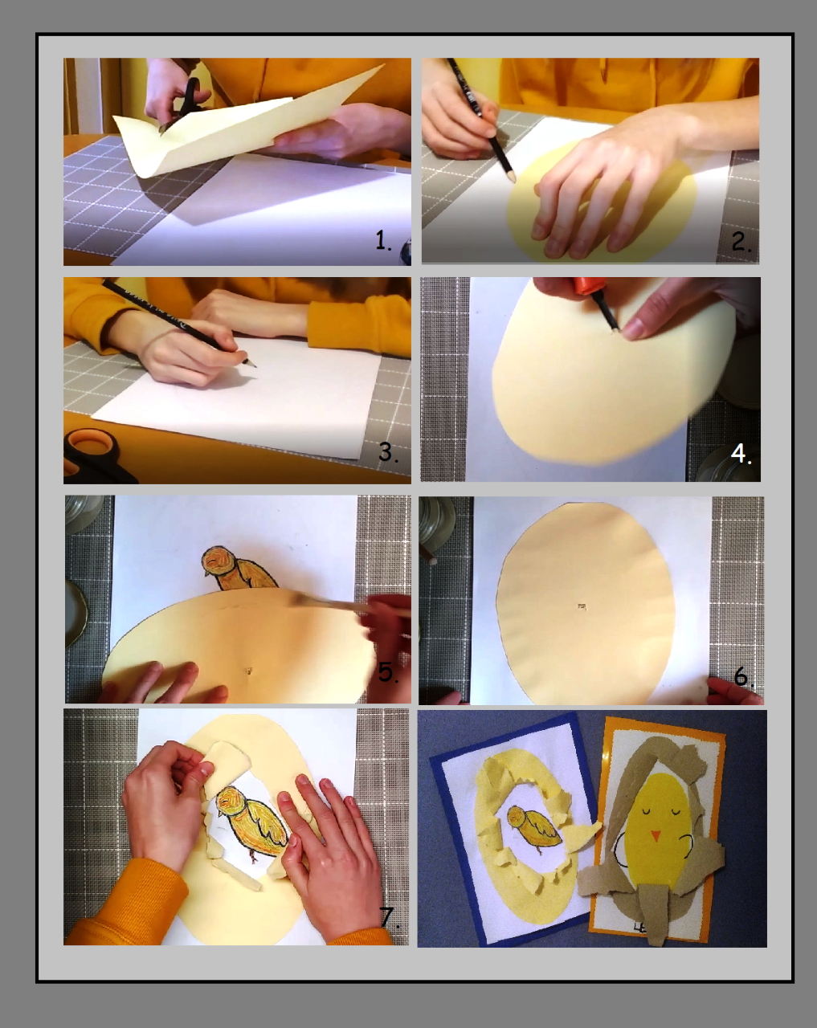

2. Istraživačko spoznajna aktivnost „Jaje“
Potrebno:
- jaje

Pokažete djetetu jaje i pružite mu ga u ruke da ga opipa, istraži. Postavljajte djetetu poticajna pitanja poput:
- „Kakvog je oblika/boje?“
- „Je li jaje krhko ili čvrsto?
- „Što se u jajetu nalazi?“
- „Koje se životinje legu iz jaja?“ i sl.
Nakon kraćeg istraživanja vanjskog izgleda jajeta, predložite djetetu da zajedno otkrijete što se u njemu nalazi. Možete vi ili dijete razbiti ljusku jajeta te sadržaj istresti na tanjur. Ukoliko dijete ne imenuje dijelove unutrašnjosti imenujte ih i objasnite da se iz bjelanjka razvijaju pilići, jer je ovo kokošje jaje i u njemu rastu, a žutanjak je hrana kojom se ono hrani. Naglasite da se neće iz svakog jajeta izlijeći pilić i da ona jaja iz kojih se neće izleći, mi jedemo baš kao i jaje koje ste razbili i istresli u tanjur.
Ovom aktivnošću potičemo razvoj taktilne i vizualne percepcije te dijete neposredno i aktivno stječe iskustva i spoznaje što je najbolji oblik učenja.

3. Grafomotorička pisanica
Potrebno:
olovka, po potrebi gumica
crni flomaster/marker
flomasteri ili bojice
Olovkom nacrtamo veći oblik jajeta (što veći to bolje) te unutar oblika iscrtamo vodoravne linije – redove za pisanje kao u bilježnici na crte, u razmaku oko 1.5 cm. Podebljamo crnim flomasterom. Na početku svakoga reda olovkom / flomasterom u boji započnemo niz grafomotoričkih zadataka kao npr. ravna crta, kosa crta i sl. Ukoliko je dijete starije i već ima dobro razvijenu motoriku, grafomotorički zadaci u obliku simbola mogu biti u različitim bojama kako bi djetetu zadatak bio zanimljiviji. U suprotnome, dijete nastavlja niz običnom olovkom. Kada dijete završi, grafomotoričku pisanicu sada može obojati po želji, najbolje drvenim bojicama.
Ovom aktivnošću potičemo razvoj fine motorike prstiju i šake, pažnju te okolomotornu koordinaciju (usklađenost pokreta očiju i ruke).
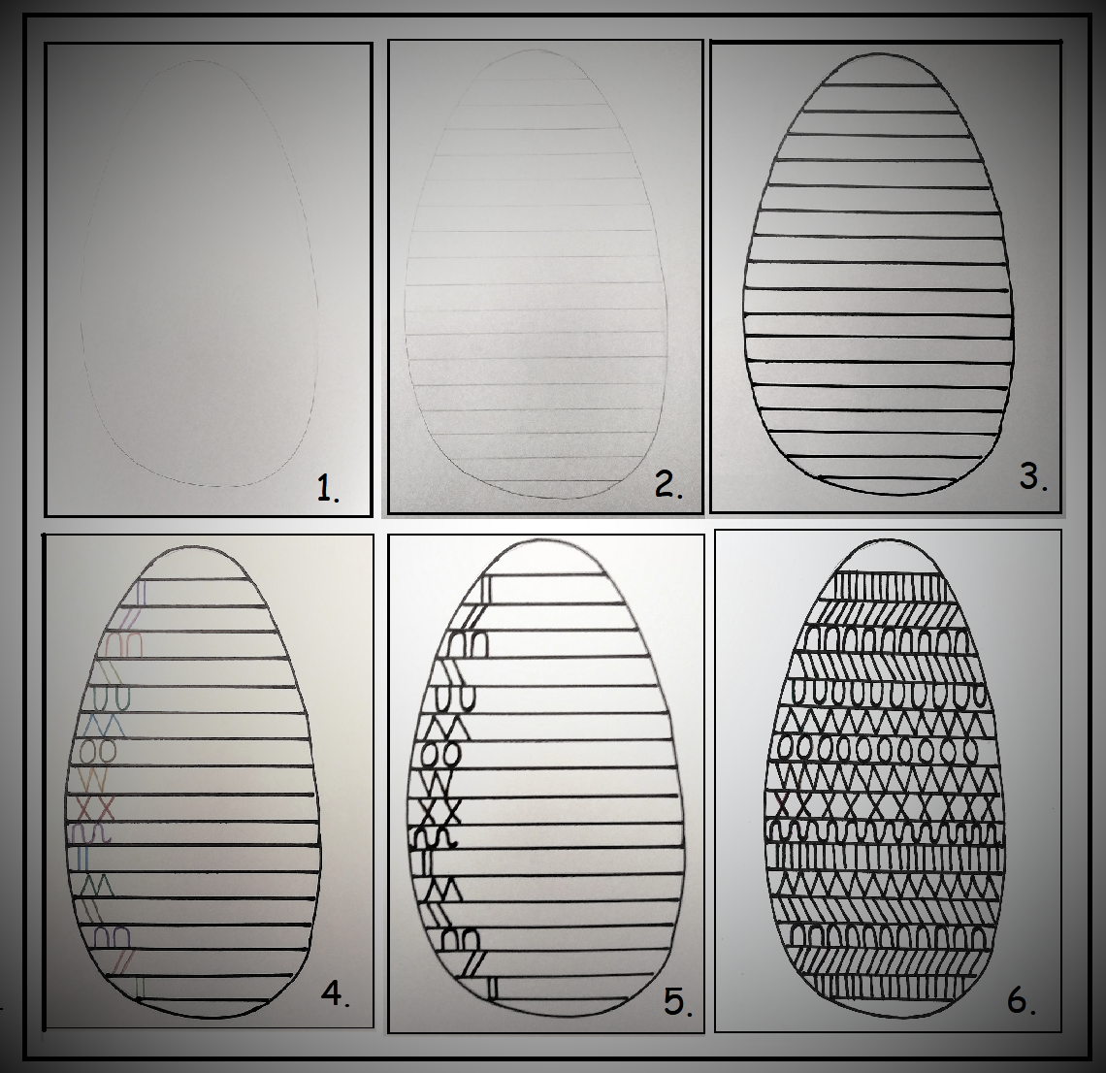
4. Najbrže jaje
Potrebno: 2 kuhana jaja, 2 žlice
Opis: natjecateljska igra u paru - svaki se natjecatelj utrkuje držeći u ruci žlicu s prokuhanim jajetom. Tko uspješno (sa cijelim jajetom na žlici) i brže dođe do cilja, pobjeđuje. Na tlu obilježite start igre za svakog igrača u istoj ravnini kako bi igra bila pravedna, a o dječjim mogućnostima i uzrastu odredite cilj igre. Igru je moguće provesti na otvorenom ili u zatvorenom prostoru.
Cilj: poticanje razvoja koordinacije pokreta kao i natjecateljskog duha te prihvaćanja poraza

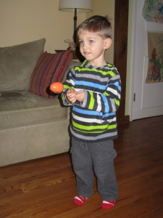
(slika preuzeta sa stranice „Dječja posla“)
5. Izrada uskršnje košarice
Potrebno: vruće ljepilo ili spajalice/klamerice, škare, ravnalo, čvršći papir (boja po želji), ukrasi po želji
Opis: izrada dekorativne košarice od papira, uz pomoć roditelja, prema priloženoj fotografiji
- Potreban je papir kvadratnog oblika, dimenzije po želji, ovisno o veličini košarice koju želite

- Podijelite površinu papira na 9 jednakih dijelova/kvadratića i zarežite dijelove kao što je prikazano na fotografiji
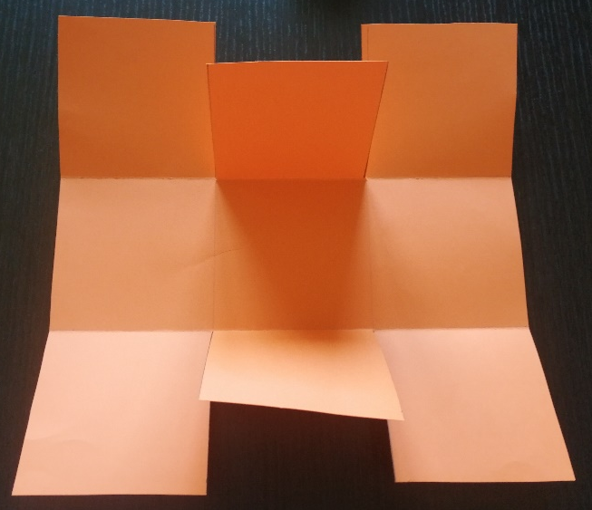

- Savijte stranice kako je prikazano na fotografiji. Učvrstiti ih možete klamericom, no ukoliko ne želite da klamerica bude vidljiva možete zalijepiti i vrućim ljepilom

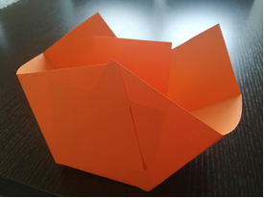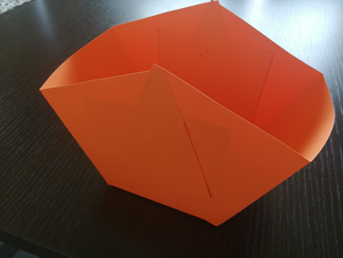

- Ne zaboravite dodati ručku i ukrase, te ju ispuniti po vlastitoj želji
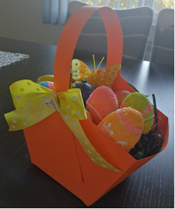
Po uzoru sa stranice „Homemade Gifts Made Easy“

Cilj: poticanje zajedničke suradnje djece i roditelja te razvoj preciznosti i baratanja predmetima kao i razvoj fine motorike

